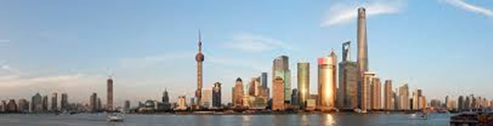
2018年全国糖生物学会议
上海，2018年9月21-23日
2018年全国糖生物学会议通知（第二轮）
为促进我国糖生物学领域的合作交流，加快国内糖科学的发展，由中国生物化学与分子生物学会糖复合物专业委员会主办，复旦大学承办的2018年全国糖生物学会拟定于2018年9月在上海举行。本次会议将邀请国内糖化学及糖生物学研究领域知名的专家和学者，介绍糖化学生物学合成、糖生物学、糖药物、糖组学、糖链结构分析、糖生物工程与技术等糖相关领域的最新进展，并就相关学术问题展开多视角、跨学科的交流和探讨。本次会议不仅能拓宽与会者的科学眼界，给与会者提供一个前沿的交流平台，还将促进基础研究向临床的转化。我们热忱的欢迎各位专家、学者、研究生踊跃投稿、积极参会，共同交流最新研究成果。
一、会议时间：2018年9月22-23日（21日报到；22 -23日会议）
二、会议地点及住宿：上海市富豪东亚酒店(上海徐汇区零陵路800号；位于上海市八万人体育场内)。
三、大会规模：500人。
四、大会主办、承办单位
大会主办：中国生物化学与分子生物学会糖复合物专业委员会
大会承办：复旦大学
协办单位：安特百科（北京）技术发展有限公司
会议网址: https://c.antpedia.com/glycobiology
五、大会组织
大会主席：陆豪杰、顾建新
会议组委会（按姓氏拼音排序）: 丁 侃、顾建新、陆豪杰、金 城、江建海叶新山、张嘉宁
学术委员会委员（按姓氏拼音排序）：鲍锦库、陈晓明、丁 侃、杜昱光、杜宇国、段金友、高晓东、高春芳、金 城、江建海、孔 英、李学兵、李思远、梁鑫淼、陆豪杰、马百平、马郁芳、裴志超、祈庆生、单俊杰、沈爱国、陶生策、王 鹏、王顺春、魏 民、王仲孚、肖 敏、燕 秋、叶新山、俞 飚、于广利、易文、应万涛、尹恒、张 延、张嘉宁、张剑波、章晓联、周义发、周丛照、周大鹏
六、已确定的报告人
（按姓氏拼音排序）：鲍锦库、陈 兴、陈晓明、丁 侃、杜昱光、段金友、高晓冬、高春芳、关 峰、 金 城、江建海、孔 英、李学兵、李思远、梁鑫淼、马百平、马郁芳、裴志超、单俊杰、孙士生、陶生策、王顺春、魏 民、王仲孚、叶新山、于广利、易 文、应万涛、尹 恒、张 延、张嘉宁、章晓联、周义发、周丛照、周大鹏
剩余报告将从递交摘要中选取优秀者
七、学术大会征文及墙报要求
1、大会摘要征文要求
（1）论文摘要中英文均可，论文摘要包括论文的题目、作者信息（包括作者姓名、单位及电子邮箱地址等）、论文的研究内容（糖生物学，糖化学、糖工程、
糖链结构解析和糖化学相关研究）。
（2）投稿具体格式要求：请用Word文档。
题目：宋体及Times New Roman字体，小四号，1.5倍行距，居中。
作者：宋体及Times New Roman字体，五号，1.5倍行距，居中。
单位和电子邮箱地址：宋体及Times New Roman字体，小五号，1.5倍行距，居中。
摘要：宋体及Times New Roman字体，五号，1.5倍行距，限1页以内。
（3）投递稿件请通过会议网站“注册参会”后，根据系统指引完成稿件提交。为便于印刷及评审，摘要提交截止日期为2018年7月15日。 https://c.antpedia.com/glycobiology (2018年4月18日开通)
（4）所有稿件均收录于论文集, 会务组从中选取部分做大会报告。
2. 墙报交流：大会将设墙报区，提供讨论交流的机会。同时大会学术委员会将对墙报进行评比，设立优秀墙报奖。墙报按照国际通行要求（1米*1.2米，竖型）设计，由参会代表自行制作。注册时交给会务人员。
八 、会议费用：
大会现场收取注册费用，也可通过会议网站缴费；
会议注册 | 提前缴费  （2018年5月30日前;含5月30日） | 后期及现场缴费  （2018年05月30日后）
正式代表 | 1200 RMB | 1500 RMB
学生代表 | 800 RMB | 1000 RMB
展商代表 | 1000 RMB | 1200 RMB

与会人员往返交通差旅费和食宿费自理。
注：学生凭有效学生证注册。

九、大会住宿
上海富豪东亚酒店地处徐家汇商业中心，上海体育场内，地理位置优越，交通便捷，步行5分钟可到地铁站；距衡山路休闲区仅15分钟车程；25分钟可抵达市中心（南京路，淮海路）；至虹桥机场也只需20分钟。此外，酒店北临莘庄，闵行和松江工业园区，位置十分优越，出行便利。
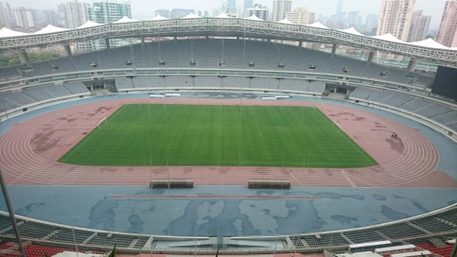
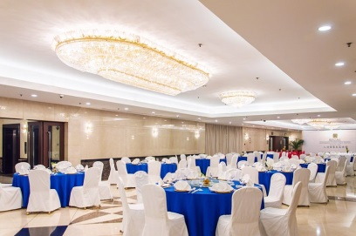
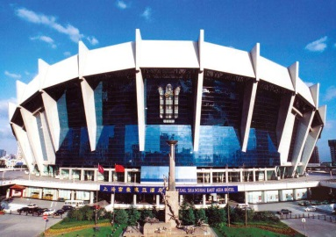
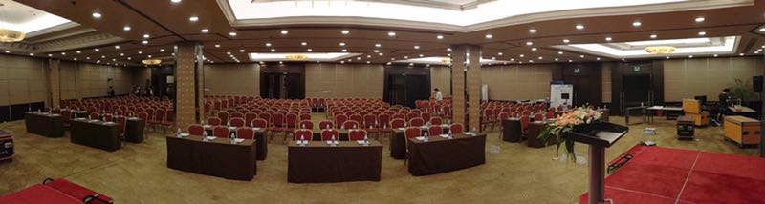

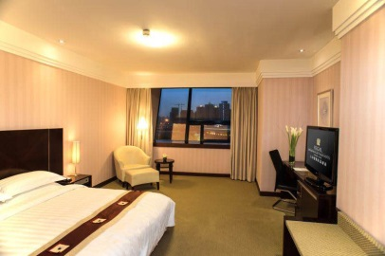
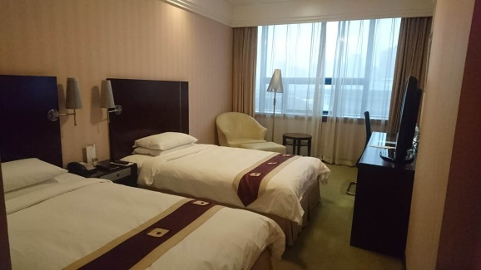

在线住宿链接：http://www.antbuyhot.com/shop/item-563922.html (2018年4月15日开通)

十、会议交通介绍
会议酒店地处徐家汇商业中心，上海体育场内，地理位置优越，交通便捷。 - 距离地铁上海体育馆站约500米； - 距离上海火车站11.8公里； - 距离上海南站5.1公里； - 距离上海虹桥机场、上海虹桥火车站12.3公里； - 距离上海浦东机场73.4公里。
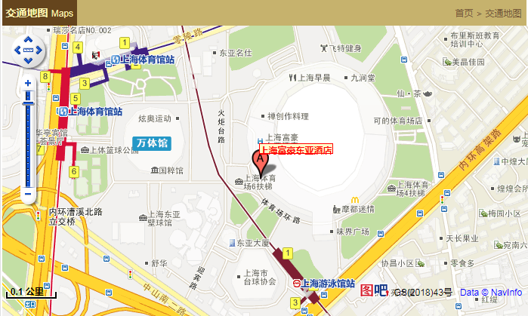

附近站点
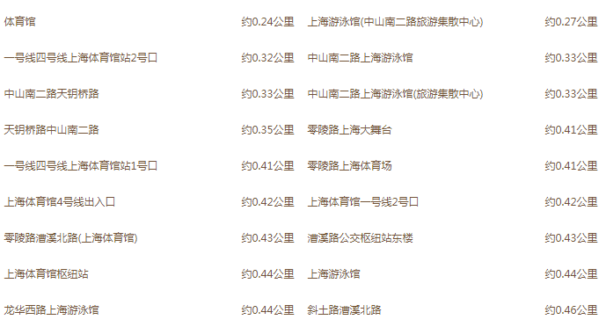

上海市轨道交通图

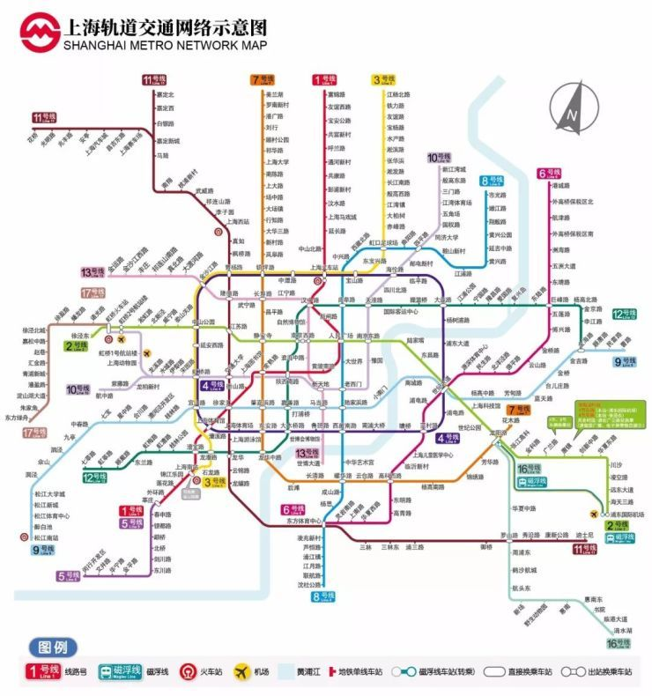
上海每个地铁站提供免费上海轨道交通图

十、付款方式
1、在线缴费
在线缴费链接：http://www.antbuyhot.com/shop/item-563922.html (2018年4月15日开通)
备注请填写好缴费人员姓名，填写完整开票信息
2、银行转账
银行转账 | 开户行 | 北京银行燕园支行
 | 账户 | 安特百科(北京)技术发展有限公司
 | 账号 | 0109 0327 8001 2010 2310 193

进行银行汇款时，请备注会议费缴纳人员姓名；并将开票信息及缴费人员姓名邮件发送至huilan_liu@antpedia.net（开票信息见附件2）。
十一、会议联系人
会议联系人：梁紫微，复旦大学
E-mail：liangziweiguozhong@163.com; 电话：17317821443
展台联系人: 江建海，复旦大学
E-mail: jianhaijiang@fudan.edu.cn 电话: 13918069860
注册费用联系人：刘会兰
E-mail: huilan_liu@antpedia.net 电话：18942663827

中国生物化学与分子生物学会糖复合物专业委员会
2018年5月

附件1：会议通知回执
2018年全国糖生物学会议回执

姓名 |  | 性别 |  |  |  | 民族 |  |  | 年龄
工作单位 |  |  |  |  |  | 职称
E-mail(重要、必填) |  |  |  |  |  | 手机号码(重要、必填)
论文题目
论文发表形式 | 口头报告（ ） |  |  |  |  |  |  | 墙报发表（ ）
房间预定(先预定先安排) |  |  | 单间（ ） |  | 标间（ ） |  | 是否需合住（ ） |  |  | 合住者姓名（ ）

附件2：开票信息回执 （请详细填写，发送至邮箱：huilan_liu@antpedia.net）
发票类型：普通发票□专用发票□
普通发票开票信息
发票抬头
纳税人识别号
金额
缴费人姓名 | 请填写所有缴纳注册费者姓名，我们到注册系统里核对
是否需要单独开发票 | 否□（开一张发票）是□（开缴费人数相等张数的发票）  比如3人注册缴费，可以选择只开1张发票，或独立地开3张发票
发票收件人 | 会议缺省是已缴费者，发票在签到时领取；当场缴纳会务费的，需在会议结束后，2周内寄出。若有特殊需要提前报销，请在此处填写发票收件人信息(姓名、地址、电话)

增值税专用发票开票信息（多数情况下不需要）
发票抬头
纳税人识别号
注册地址
注册电话
开户银行
银行账号
缴费人姓名 | 请填写所有缴纳注册费者姓名，我们到注册系统里核对
是否需要单独开发票 | 否□（开一张发票）是□（开缴费人数相等张数发票）
发票收件人 | 会议缺省是已缴费者，发票在签到时领取；当场缴纳会务费的，需在会议结束后，2周内寄出若有特殊需要提前报销，请在此处填写发票收件人信息（姓名、地址、电话）

